.Le Ganglion Lymphatique

Le but du cours est la compréhension architecturale du ganglion qui permettra d’expliquer la sémiologie clinique des adénopathies. « On fait de l’histologie clinique et non plus de l’histologie fumeuse ».
Les tissus lymphopoïétiques sont la rate, la moelle, les ganglions et le thymus. La cellule fonctionnelle commune de ce tissu est le lymphocyte. Entre les différents organes lymphoïdes, seul le micro environnement est différent.
Le thymus se distingue du reste des organes lymphoïdes par la nature de ses cellules accessoires (=cellules du micro environnement).
Il existe deux grandes familles de cellules accessoires :
- les cellules épithéliales (ex : dans le thymus elles permettent la sélection des lymphocytes),
- les cellules réticulaires. Ces cellules jouent un double rôle; le premier dans la constitution de l’architecture du tissu, le second est de réguler le flux lymphocytaire dans le but de faciliter ou non la communication cellulaire.
I) Structure
Les cellules réticulaires sont étoilées, elles sont interposées par de la réticuline. La disposition de ces cellules est variable; à la manière d’un filet de pêche ses mailles peuvent être plus ou moins serrées. Un tissu à mailles réticulaires large va permettre un passage plus abondant et plus rapide des lymphocytes, donc des interactions et des communications cellulaires diminuées.
Les molécules d’adhésion sur les cellules participent au ralentissement cellulaire (analogie avec les molécules d’adhésion présentes sur l’endothélium dans le but de ralentir les macrophages/PNN pour mobiliser ces derniers dans le processus inflammatoire).
Dans les ganglions, les zones de ralentissement permettent le partage des antigènes et donc facilitent l’induction de la réponse immunitaire.
En résumé le rôle fonctionnel du tissu réticulaire est la gestion des flux lymphocytaires (quantité/vitesse).
Les follicules sont des amas de cellule réticulaire à mailles fermées avec à l’intérieur des LB et des LT, ce sont des usines à lymphocytes. Le follicule est une entité à lui tout seul, entouré par des faisceaux de réticuline en toile d’araignée qui l’accroche à la trame réticulaire du ganglion.
Ce follicule contient majoritairement des LB contrairement à d’autres zones du ganglion.
Le ganglion est entouré par une structure conjonctive (collagénique) périphérique, d’origine fibroblastiques, qui lui confère sa structure solide.
Important : La composition cellulaire (qualitative et non quantitative) de la rate, des ganglions et de la moelle est la même; c’est uniquement l’architecture (disposition des cellules entre elles) et la densité cellulaire (+/- de cellule réticulaire, etc..) qui va varier en fonction des rôles desservies par chaque organe.
II) Architecture
Toute destruction d’origine bactérienne, virale, ou tissulaire entraine le recrutement de macrophages. Ces derniers vont recruter les PNN et activer les lymphocytes.
Le premier ganglion de la chaine ganglionnaire s’appelle le ganglion satellite (=ganglion sentinelle), c’est dans celui-ci que se draine en premier les lymphocytes tissulaires. Il est primordial de le repérer dans la clinique des ADP pour déterminer l’origine topographique de l’atteinte tissulaire (et pour remonter la source en cas de curage ganglionnaire).
La chaine ganglionnaire se draine dans le conduit thoracique puis enfin repasse dans la circulation générale par l’intermédiaire de la veine sous Clavière. On passe ainsi du compartiment lymphatique au compartiment sanguin.
Il faut bien distinguer les lymphocytes circulants (circulation sanguine), des lymphocytes localisés dans les chaines ganglionnaires. Dans un ganglion, il y a plusieurs flux lymphocytaires : il y a des lymphocytes qui traversent le ganglion et qui sont responsables de l’auto surveillance, d’autres lymphocytes qui stagnent in situ dans le ganglion, et enfin d’autres qui naissent de ces derniers.
Le rôle du ganglion est de filtrer et d’épurer la lymphe. D’ailleurs dans le conduit thoracique la lymphe est la plus pure. Le ganglion a aussi un rôle dans la lymphopoïèse.
Il faut bien comprendre que le ganglion qui appartient au compartiment lymphatique est lui même un tissu (appartient donc aussi au compartiment tissulaire), qui comme les autres tissu est vascularisé. En pratique cela veut dire que le ganglion draine des lymphocytes provenant du tissu proximal mais aussi directement de la circulation générale par l’intermédiaire de sa vascularisation nourricière. En cas d’adénite qui est l’inflammation du ganglion il faut amener les lymphocytes qui peuvent reconnaître les antigènes dans le ganglion (faible probabilité de concordance). Ce processus peut être lent s’il passe uniquement par le drainage tissulaire car il faut attendre que les lymphocytes en question rejoignent le tissu par voie lymphatique. Ou alors les lymphocytes arrivent par voie sanguine au ganglion ce qui permet un transport plus rapide et donc d’augmenter la probabilité de correspondance Lymphocytes / Antigènes.
Les lymphocytes qui sont dans la circulation systémique sont capables de revenir à leur ganglion d’origine : c’est le Homing (mécanisme de reconnaissance de territoire).

Dans le ganglion, l’ensemble des cellules réticulaires est encapsulée par une paroi conjonctive périphérique appelée la capsule (constituée de collagène fabriquée par les fibroblastes). De cette coque périphérique partent des travées réticulaires qui vont fusionner à un pôle du ganglion appelé le hile. C’est l’arrivée des vaisseaux et nerfs, c'est-à-dire de l’artère, des veines et des nerfs. L’ensemble de l’espace délimité par cette coque sera rempli de cellules réticulaires, avec une densité plus ou moins importante pour définir l’ensemble des structures intra-ganglionnaire.

La structure du ganglion :
Capsule collagénique.

CORTICALE
- Réseau de cellules réticulaires à mailles étroites : Sinus sous capsulaire.
- Réseau de cellule réticulaire à mailles larges dans lequel le follicule est suspendu.
- Para corticale, zone de concentration des lymphocytes T.

MEDULLAIRE
- Espaces médullaires.
- Cordons médullaires.

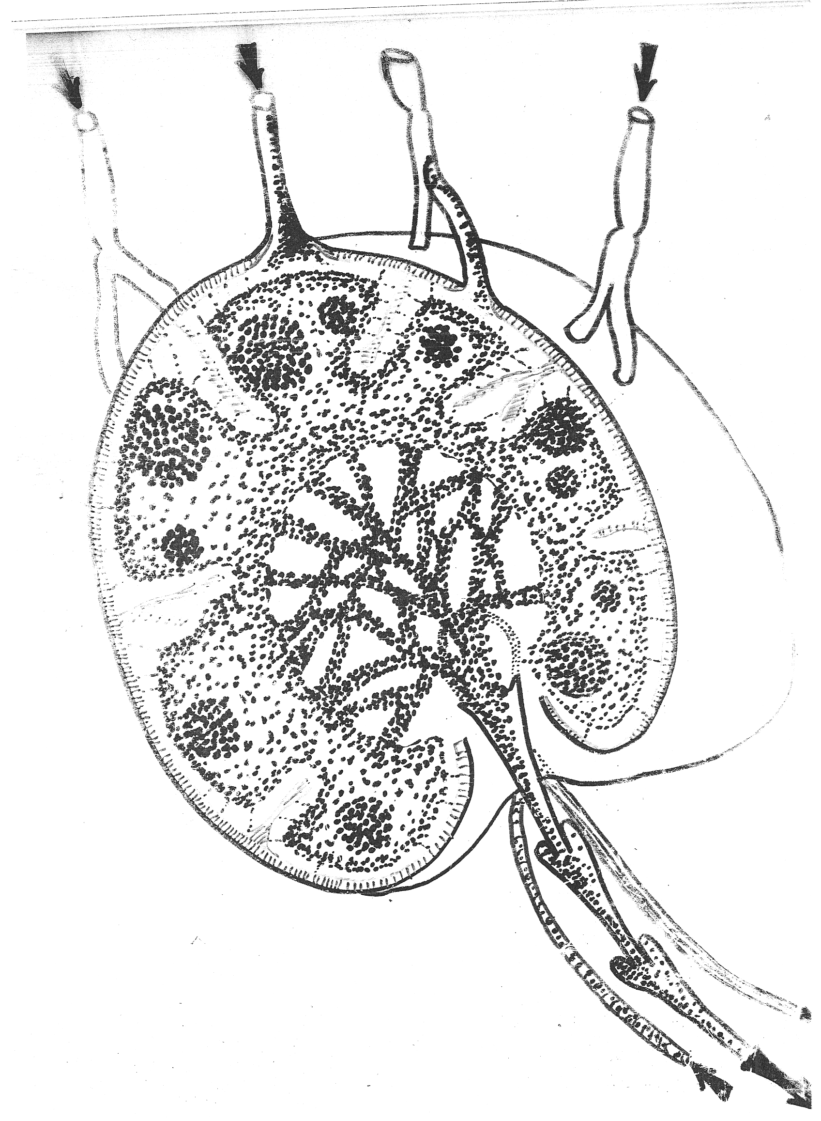
Un lymphocyte arrive donc dans un ganglion par un vaisseau lymphatique afférent en périphérie de celui ci, puis sortir par le vaisseau lymphatique central efférent. « Paris vu de satellite a une structure analogue à un ganglion : la périphérie possède des voies rapides permettant un flux de véhicules rapides et nombreux ». Cette périphérie correspond au milieu de la corticale où le maillage est large et permet un passage rapide. Au sein de la corticale sont suspendus les follicules (usines à lymphocytes). La transition entre corticale et médullaire est appelée la para corticale. Les cordons médullaires sont les canaux d’évacuation des lymphocytes, ils sont entourés par des espaces médullaires qui les compriment. La structure de ceux-ci permet un ralentissement des lymphocytes, qui dit ralentissement dit augmentation des interactions et des communications cellulaires/Ag et donc l’induction de la réponse. Il y a donc une véritable interaction structure fonction au sein des ganglions (« le fonctionnement du ganglion est soumis à la loi du J’accélère, je freine, j’accélère, je freine, je freine, j’accélère, j’accélère, je freine, j’….).
On peut comparer la médullaire au vieux Nice, il y a des blocs de bâtiments et entre ces blocs, les ruelles où s’entassent les gens et qui nous permettent le passage .
Le trajet des lymphocytes est donc le suivant : au niveau d’un vaisseau lymphatique afférent nous arrivons aux sinus capsulaires avec leur maillage étroit qui permet de répartir les lymphocytes uniformément sur la surface du ganglion, puis dans le centre de la corticale les lymphocytes peuvent accélérer, en raison des mailles larges, et vont se répartir différemment qu’il soit B ou T.
La zone de transition où la concentration en lymphocyte est élevée à l’approche de la médullaire s’appellent la para-corticale (Elle fait partie de la corticale). Cependant les lymphocytes ne sont pas tous égaux face à ce maillage (OH LE RACISME) ; en effet les lymphocytes T présentent dans leur membrane une coque d’actine très développée ce qui leur permet une grande distension, une meilleure mobilité et donc une vitesse plus grande dans les mailles réticulaires. A contrario, les Lymphocytes B ont une couche plus mince d’actine. Il va donc y avoir une sélection par la vitesse. Les lymphocytes T pénétreront plus facilement et rapidement dans la corticale.
On retrouvera donc préférentiellement des lymphocytes T dans la zone de transition corticale/Médullaire c’est la para-corticale . « La para-corticale c’est le péage ; si sur l’autoroute vous avez des Porsche et autres, Au péage qu’est ce que vous retrouverez ? Un embouteillage de Porsche… c’est la même chose avec les lymphocytes. ».
En reprenant l’exemple de Paris, la circulation est fluide à la périphérie, mais dans le centre les voies d’accès sont limitées et on se retrouve avec des bouchons. C’est ce qui explique cette stagnation des Lymphocytes T au niveau de la Para corticale.
Les cordons médullaires sont les voies d’évacuation des lymphocytes : ce sont des routes au sein de la médullaire, dans lesquels vont circuler les LB, les LT et les Monocytes/Macrophages. Ces cordons sont entourés par les espaces médullaires qui sont des amas de cellule réticulaire à mailles serrées. Les cellules réticulaires, en plus de réguler le flux envoient des fibres de réticulines qui permettent l’accrochage et le déplacement des cellules dans les cordons.
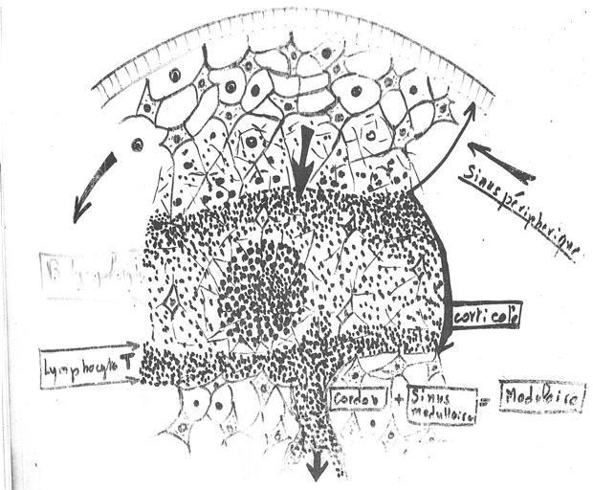

La répartition des lymphocytes :
On dit que la composition cellulaire des cordons médullaires est égale à la composition cellulaire des follicules (la répartition des cellules cad macrophage/monocyte/LT/LB dans les follicules est égale à la répartition cellulaire des cordons médullaires).
Où retrouvent on les T ? A 90% dans la paracorticale.
Follicules = Cordons médullaires :
-60% de B.
-30% de T.
_10% de Monocytes/Macrophages.
On dit que la corticale est B dépendante et la paracorticale T dépendante.
La probabilité d’avoir une réponse humorale (LB) la plus forte se trouve donc dans les follicules et les cordons médullaires.
Il faut les réponses immunitaires les plus rapides pour dépenser le moins d’énergie. C’est pourquoi il est plus rapide de privilégier la voie des lymphocytes ayant déjà rencontré ou étant déjà sélectif face à un antigène.
En effet on rappelle que le temps de formation d’un lymphocyte T face à un antigène (jamais rencontré) est de 5-7jours, et de 10jours pour le LB. On rappelle que la réponse primaire n’est qu’en attente d’une réponse secondaire et n’est totalement efficace seule.
C’est pourquoi un interrogatoire rigoureux doit être fait pour déterminer, par exemple, la date approximative d’une plaie afin de déterminer le jour d’entrée du germe et ainsi pouvoir déterminer de quelle réponse immunitaire il s’agit.
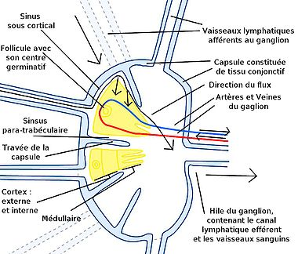

A part (c’a n’a pas était détaillé en cours je le mets juste pour avoir une vision d’ensemble) : Les artères afférentes arrivent au niveau du Hile ganglionnaire, traversent les cordons médullaires et montent jusqu'à la corticale au niveau de laquelle elles forment des bouquets capillaires pour irriguer les follicules lymphoïdes. Ces bouquets sont repris par les veinules post-capillaires, qui forment par la suite des veines sortant du ganglion au niveau du Hile avec le lymphatique efférent ( alors que le lymphatique afférent perfore la capsule ).

III) Clinique
Une patiente à une ADP douteuse au niveau axillaire, après un séjour en Afrique. Avant de partir elle s’est faite vaccinée. L’ADP est arrivée 10jours après son séjour en Afrique.
Quelles sont les questions que vous allez poser à l’interrogatoire ??
La première question qu’il faut se poser c’est la date de la piqure et sa localisation. Bien que la contamination parasitaire ou bactérienne soit possible, vu les données que nous avons nous allons plutôt nous orienter vers un interrogatoire d’abord centré sur la vaccination avant de s’écarter vers le diagnostic de contamination d’un germe. Une ADP controlatérale à la piqure éradiquerait le diagnostic d’adénite réactionnel à la vaccination.
On penche plutôt pour une réponse immunitaire à la suite de la vaccination qui a hypertrophié le ganglion, de plus les dates semblent coïncidées avec le temps de formation d’un clone LB.
Pour économiser de l’énergie, du temps et limiter la rapidité de prolifération du germe, il est plus efficace de faire appel dans la mesure du possible (que l’on ai déjà rencontré cet antigène) à des lymphocytes connaissant cet antigène.
Dans ce cas le moyen le plus rapide d’emmener des lymphocytes (qui peuvent être présent dans des ganglions distaux) est la voie sanguine, c’est le rôle des veinules post capillaires. On va gagner ainsi du temps, de l’énergie et ainsi limiter la prolifération du germe.
La biopsie ganglionnaire est un examen clé qui permet de déterminer le type de réaction immunitaire mise en jeu : si il y a des PNN ce sera une réponse primaire non spécifique et il faudra donc attendre plusieurs jours comment se fait l’évolution de la réponse. Les
Le ganglion satellite draine les lymphocytes circulants du sang) mais aussi des lymphocytes du tissu. Si il y a un germe, il va y avoir une réaction immunitaire. Si il n’y a jamais eut de rencontre, il y a fabrication d’un clone.
A la sortie du ganglion on aura des lymphocytes qui auront traversé le compartiment tissulaire, plus des lymphocytes qui sont nait dans le ganglion, plus des lymphocytes qui proviennent du compartiment sanguin.
Au fur et a mesure que l’on avance dans la chaine ganglionnaire on accumule les lymphocytes et donc plus on se rapproche du canal thoracique plus grande est la probabilité que la reconnaissance ag/Lymphocyte soit possible et plus le germe aura de chance d’être éliminé.
« Plus le germe rentre en en territoire ennemi, plus il aura de chance de se faire flinguer. »
Dans la réponse humorale la production d’anticorps sera déversé dans le sang surtout car les lymphocytes sont capables de diapédèse (ils possèdent la collagénase qui va dissoudre la Membrane basale qui sera reconstruite par les fibroblastes) contrairement aux Ac, ces derniers ne pourront sortir du milieu sanguin que si il y a Vasodilatation.
Donc les lymphocytes produisent des Ac dans la lymphe (dans la réponse humorale), ces derniers remontent dans le canal thoracique puis circulation systémique (pas de passage possible a travers la membrane basale).
Il se répète…
« La question qu’il faut se poser est quel est le moyen le plus rapide qui a été créée pour mettre un terme à ce germe ? » Soit on fait le tour de la terre par la lymphe ≫ chaine ganglionnaire soit on prend la voie rapide par le sang »
Si un LT a déjà été stimulé, cad que il connait déjà l’antigène, la production d’un clone ne mettra que trois jours.
On voit les espaces médullaires (mailles denses), et les cordons médullaires =voies d’évacuation. « Similaire a Paris vu de satellite. C’est le même modèle et le même raisonnement qu’il faut avoir… »
Lorsque l’on fait une coloration histochimique, c’est la corticale qui est le plus foncé, elle contient le plus de lymphocyte.
Il existe deux types de follicules :
-A centre clair
-A centre homogène
Le lymphocyte est une cellule avec un gros noyau et un cytoplasme très restreint, lorsque l’on utilise les colorations, on colore la chromatine à l’intérieur du noyau. La chromatine est la plus dense en dehors du cycle cellulaire, au contraire pendant le cycle cellulaire elle est plus lâche pour permettre la mitose. Donc les cellules qui sont en mitose auront une coloration plus claire avec un noyau beaucoup moins visible.
-Lorsqu’il va y avoir rencontre entre Antigène et Lymphocytes, il va y avoir fabrication de clones, donc mitose donc des cellules plus claire à la coloration.
-De plus pendant la mitose la taille de la cellule augmentent, le cytoplasme est agrandi.
-Lorsque les Lymphocytes rencontrent pour la deuxième fois un Ag on va avoir la formation d’immunoblastes qui sont des cellules 4 à 5 fois plus grosse.
-Enfin les lymphocytes ont tendance à proliférer au centre du follicule et à se différencier à la périphérie.
Ces 4 éléments expliquent les follicules à centres clairs encore appelés à centre germinatif, qui sont des follicules actifs marqueurs d’une bonne réponse immunitaire.
Chez le nouveau né il n’y a pas de centre clair. Ca peut être physiologique ou pathologique, on fait une numération pour voir la quantité de LB, si le résultat est normal cela veut simplement dire que il n’y a pas eu induction d’une réponse immunitaire donc pas de contact Ag/LB.

Cas clinique : un patient a un gros ganglion ; plusieurs hypothèses, tout dépendra de « son histoire ».
Différents cas :
- jeune étudiante, lycée agricole, dont les parents ont une ferme dans la plaine du Var ; son petit copain est inquiet car elle a une adénopathie axillaire qui est sortie depuis quelques jours
- Y a t-il une relation de cause à effet entre l’apparition de l’ADP et l’histoire que l’on va découvrir ?
- je pars du gg° satellite, je commence à analyser le territoire correspondant : le bras : cicatrice « ce n’est rien je me suis coupé, c’est une vieille croute » elle n’a pas fait le lien.
- Autres questions : avec quoi ? où ? depuis quand ? avec qui ?
- chaque cellule a son timing il faut arriver à remettre les choses en ordre pour voir en fonction des observations quelle question il faut poser et quelle question supplémentaire il faut poser
- Donc 1° je cherche une plaie, s’il reste une trace, peut-on la relier à l’histoire du gg°, si on a un gg° qui a grossi = la plaie doit être identifiée dans une marge de temps d’une dizaine de jours.
- Si j’ai un gg° qui grossi il peut réagir sous deux contraintes : réponse immunitaire IR ou IIR
- Si elle s’est coupée il y a 3-4 jours : c’est court mais le gg° a grossi.
Soit des lymphocytes soit des polynucléaires font grossir le gg°.
3 Hypothèses
- PNN : lien indirect avec la plaie germe dans le gg° PNN car réaction locale
- Réaction qui devrait trouver une porte d’entrée 10 jours avant
- Aucune relation, aucune cohérence avec la plaie dont elle vous parle
- Si il n’ y a pas de relation : on inspecte le reste du corps.
Quelques éléments de sémiologie :
- Ganglion peut être souple ou dur
- Ganglion peut être chaud ou froid
- Ganglion peut être douloureux ou non
- Ganglion peut être mobile ou adhérent
Si le ganglion est plutôt dur cela signifie que les fibroblastes ont proliféré pour former une coque plus solide, en règle générale c’est le signe d’un cancer, l’organisme ne peut lutter contre ces cellules tumorales et il essaye de les confiner.
La chaleur indique une activité cellulaire intense donc une réaction immunitaire.
Important : un GG° qui persiste au-delà de 1-2mois doit être investigué. vérifier les localisations des lymph B et T (normales ?, amplifiées ?) et l’architecture du GG°. Si amplification : les cellules sont elles matures ou immatures ? au-delà de 2 mois on enlève !
Exemple : enfant de 4 ans adénopathie sous maxillaire, il en a d’autres de la taille du doigt au niveau inguinal. Gros gg° qui apparaissent de manière asymétrique, plusieurs hypothèses.
- Se méfier de ce que les gens vous racontent, et de l’assurance que l’on peut avoir.
- C’est asymétrique : est ce une piqure d’insecte ? poser la question : « ou sont apparus les premiers ? » ; « - sous maxillaire » ; combien de temps ? 8 jours
- On pense à une diffusion par le sang, à quelque chose qui est en train d’envahir et de coloniser les GG° (=maladie contagieuse, virale, bactérienne ?)
- Ici on pense à la voie buccale = porte d’entrée
- Besoin d’examens complémentaires (cytologie).
La cytologie nous indique la présence de cellules immatures, des lymphoblastes, des précurseurs.
- Il faut savoir comment c’est apparu, quand, où, quelle fréquence … comme c’est asymétrique, il y a quelque chose qui est en train d’exploser : soit à cause d’un virus qui diffuse, soit cellules pathologiques se développent partout.
- Identifier la population lymphocytaire impliquée
Cet enfant est en maternelle, il « joue » à prêter son chewing gum à ses copains. = info clé ! Porte d’entrée
Exemple : Une femme (lycée agricole) adénopathie, enceinte de 3 mois, s’est coupée. La même que précédemment.
- Enceinte de 3 mois = encore en période de formation des organes gros risque. On pense à 2 maladies : Rubéole / toxoplasmose.
- On demande donc : il y a-t-il un chat chez vous ? on s’en débarrasse !

1 ere étape : établir le lien
2eme avoir la maitrise de l’interrogatoire : la personne interrogée doit sentir que vous tenez le fil. Elargir les questions : cercle familial, métier, mode de vie (toxiques), suspicion de pathologie à risque, il faut laisser parler la personne.
Classer les hypothèses choisir nos examens complémentaires.
1) Comment aborder l’interrogatoire
2) Comment ON examine (ganglion, dur, mou, controlatérale …)
3) Quelles sont les hypothèses possibles les classer
4) Justifier l’hypothèse par une relation structure fonction.
L’histologie commence par l’interrogatoire selon le prof. Nous devons guider l’interrogatoire.
Ne vous inquiétez pas si vous ne voyez pas les diapos sur le forum, y’en avait pas, y’avait juste les deux schémas qu’il a passé au rétroprojecteur.

